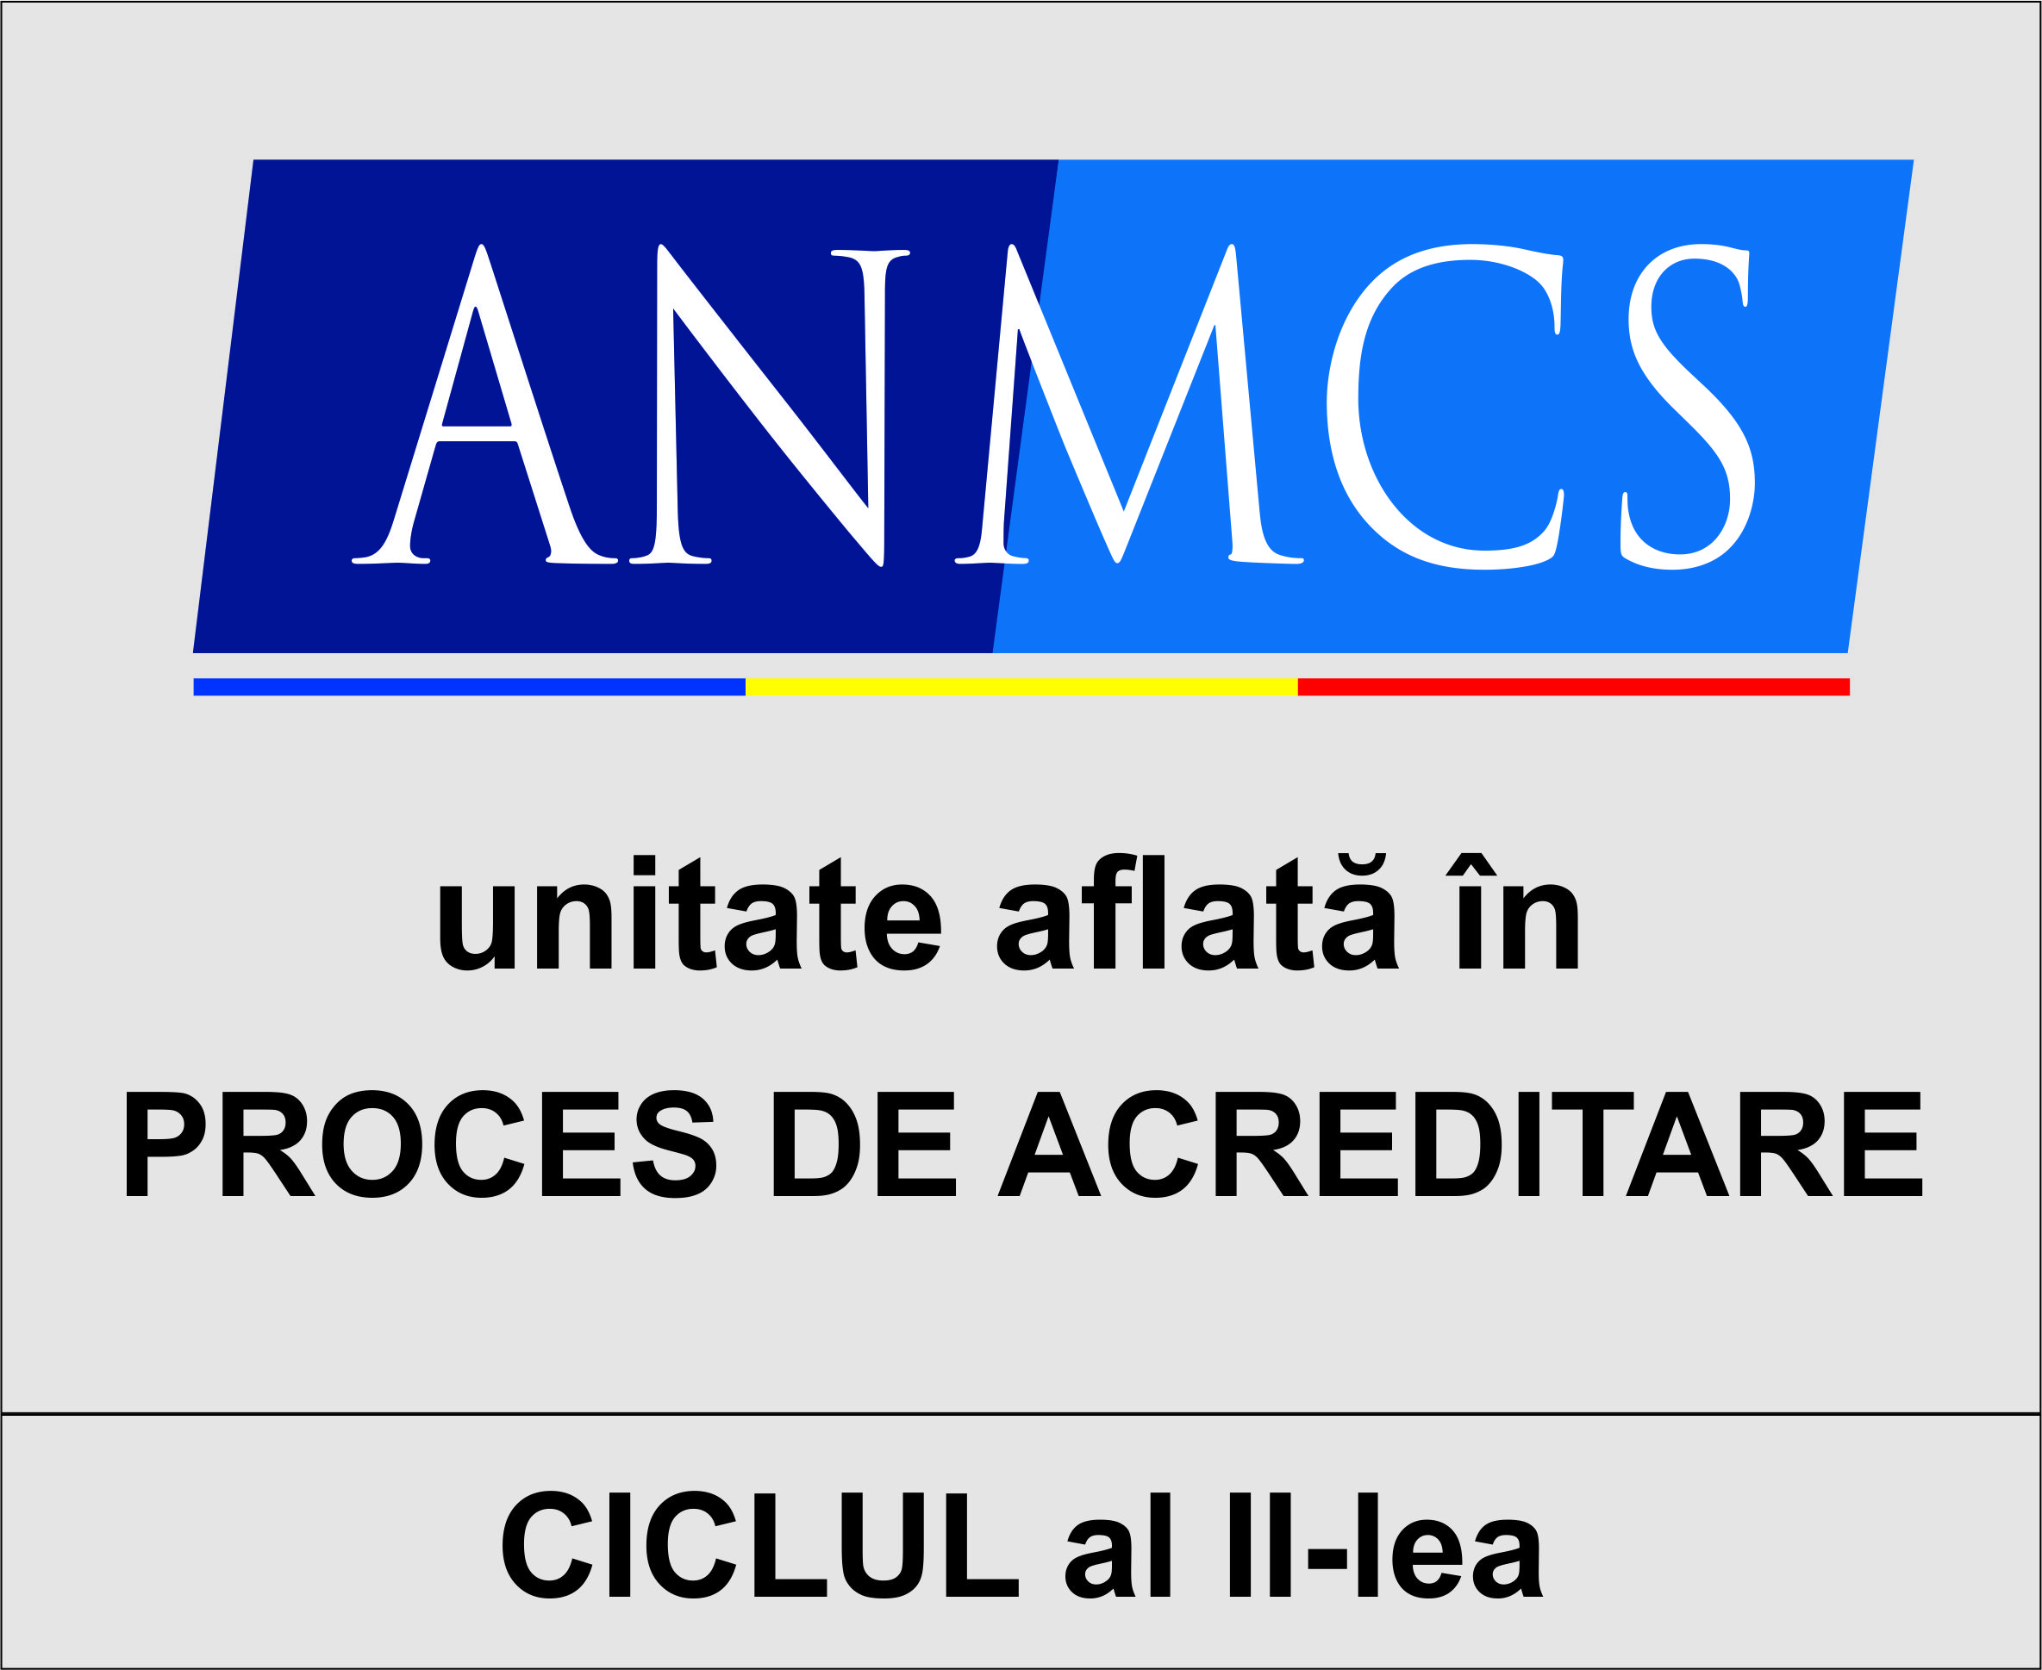 SPITALUL ORĂȘENESC TURCENI
ISO 9001 - Certificat nr. 487C
ISO 14001 - Certificat nr. 267M
ISO 45001 - Certificat nr. 211HS

STR.SĂNĂTĂȚII, NR.1, TURCENI, GORJ
Tel : 0253/335035, Fax : 0253/335034
adresa e-mail:spitalulorasenescturceni@yahoo.com site: http://www.spitalturceni.ro

FORMULAR CERERE PERSOANĂ VIZATĂ
(pentru exercitarea drepturilor prevăzute la art. 12-22, 34 din GDPR)

Detalii privind persoana vizată (titularul cererii):

Nume, Prenume
Modalitate de contact (adresă de e-mail sau adresă poștală):

Obiectul cererii:

Vă rugăm să selectați care este obiectul cererii:

- Retragere a consimțământului pentru prelucrarea de date cu caracter personal;

- Cerere de acces la datele cu caracter personal;

- Cerere de rectificare a datelor cu caracter personal;

- Cerere de ștergere a datelor cu caracter personal;

- Cerere de restricționare a prelucrării datelor cu caracter personal;

- Cerere de portare a datelor cu caracter personal;

- Cerere de opoziție la prelucrarea datelor cu caracter personal;

- Cerere privind prelucrările automate și crearea de profile.

Categoriile de date cu caracter personal care fac obiectul cererii:

Detalii privind cererea dumneavoastră:

Semnătură
Dată

După completare, vă rugăm să depuneți acest formular, personal, pe baza actului de identitate, la adresa : Strada Sănătății nr. 1, Turceni, Gorj, sau să o trimiteți pe adresa de email dpo@dafcons.ro

